2023.12.15

以前安装过multisim，但卸载不完整导致现在安装失败。

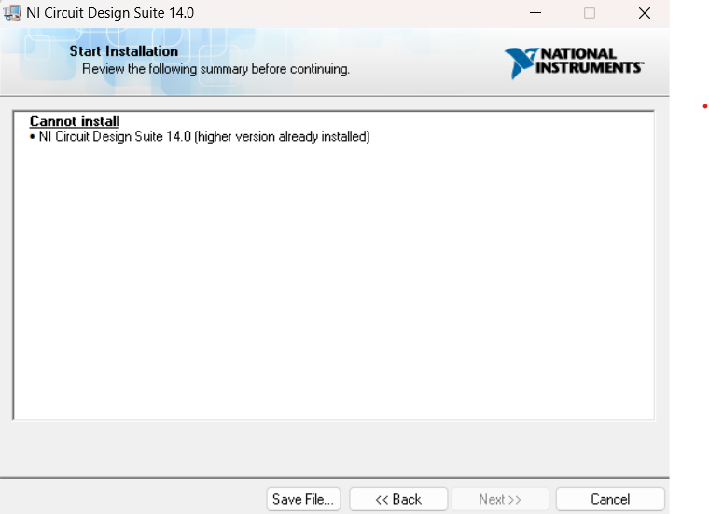

解决办法：参考网站

<https://blog.csdn.net/Opportunityl/article/details/117963000>

随后跟着操作一步步来即可。

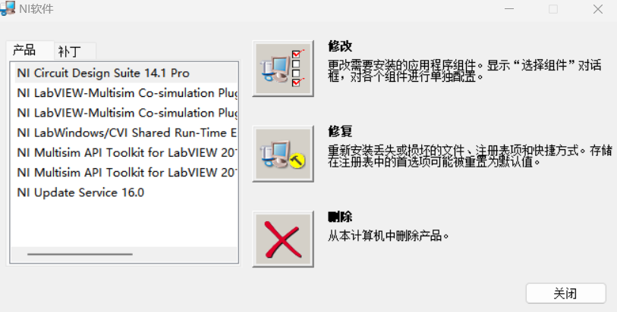

搭建仿真

